ATX270涂层测厚仪

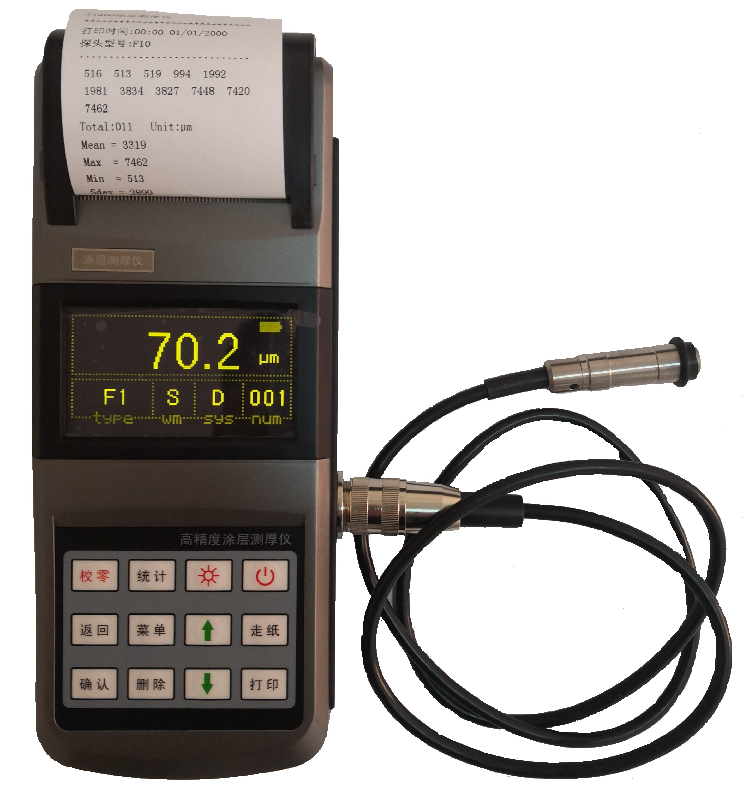
ATX270涂层测厚仪概述
ATX270涂层测厚仪是一款便携式涂镀层测量仪，它能快速、无损伤、精密的进行涂镀层厚度的测量。即可用于实验室，也可用于工程现场。通过更换不同的侧头，还可以满足多种测量的需要。ATX220涂层测厚仪能广泛地应用在制造业、金属加工业、化工业、商检等检测领域。是材料保护专用必备的仪器。
ATX270涂层测厚仪符合以下标准：
- GB/T4956-1985 磁性方法
- GB/T4957-1985 涡流方法
- JB/T8393-1996 磁性和涡流覆层测厚仪
- JJG889-95 《磁阻法测厚仪》
- JJG818-93 《电涡流式测厚仪》
ATX270涂层测厚仪功能特点
- 采用了磁性和涡流两种测厚方法：既然无损地测量磁性金属基体(如钢、铁、合金等)上非磁性覆层厚度(如锌、铝、铬、铜、橡胶、油漆等）又可测量非磁性金属基体(如铜、铝、锌、锡等)上非导电覆层厚度(如:橡胶、油漆、阳极氧化膜等)
- 可使用7种测头（F400、F1、F1/90°、F10、CN02、N1）
- 具有两种测量方式：连续测量方式（CONTINUE）和单次测量方式（SINGLE）
- 具有两种工作方式：直接方式（DIRECT）和成组方式（A-B）
- 设有五个统计量：平均值、最大值（MAX）、最小值（MIN）、测试次数（NO．）、标准偏差
- 可采用两种方法对仪器进行校准，并可用基本校准法对测头的系统误差进行修正
- 具有打印功能，可以随时打印测量值
- 具有存贮功能：可存贮600个测量值
- 具有删除功能：对测量中出现的单个可疑数据进行删除，也可删除存贮区内的所有数据
- 可设置限界：对限界外的测量值能自动报警
- 具有电源欠压指示功能
- 操作过程有蜂鸣声提示
- 具有错误提示功能，通过屏显或蜂鸣声进行错误提示
- 设有两种关机方式：手动关机方式和自动关机方式

ATX270涂层测厚仪技术参数
- 测头类型：F | N
- 测量原理：磁感应 | 电涡流
- 测量范围：0-1250um | 0-1250um 0-40um(铜上镀铬)
- 低限分辨力：0.1um
- 探头连接方式：分体
- 示值误差：F | N
1. 一点校准(um)：±[2%H+1]
2. 两点校准(um)：±[（1%~3%）H+1]
3. 一点校准(um)：±[2%H+1.5]
4. 两点校准(um)：±[（1%~3%）H+1.5]
- 测量条件：F | N
1. 最小曲率半径(mm)：凸1.5 | 凹9
2. 基体最小面积的直径(mm)：ф7
3. 最小临界厚度(mm)：0.5
4. 最小曲率半径(mm)：凸3 | 凹10
5. 基体最小面积的直径(mm)：ф5
6. 最小临界厚度(mm)：0.3
- 温湿度：0~40℃ | 20%RH～90%RH
- 统计功能：平均值、最大值（MAX）、最小值（MIN）、测试次数（NO．）、标准偏差
- 工作方式：直接方式(DIRECT)和成组方式(Appl)
- 测量方式：连续测量方式（CONTINUE）和单次测量方式（SINGLE）
- 上下限设置：有
- 存储能力：600个测量值
- 关机方式：手动和自动
- 电源：两节1.5v电池
- 外形尺寸：50×120×25mm
- 重量：400g
ATX270涂层测厚仪基本配置
- ATX270涂层测厚仪主机
- F测头或N测头
- 标准片一套
- 铁基体或铝基体
- 电池
- 使用说明书
- 软件及连接线

测头型号 |  | F1
工作原理 |  | 磁感应
测量范围（um） |  | 0-1250
低限分辨力(um) |  | 0.1
示值误差 | 一点校准(um) | ±[3%H+1]
示值误差 | 两点校准(um) | ±[(1～2)%H+1]
测量条件 | 最小曲率半径(mm) | 凸1.5
测量条件 | 基体最小面积的直径(mm) | ф7
测量条件 | 最小临界厚度(mm) | 0.5
探头尺寸（mm) |  | ф12X47

测头型号 |  | N1
工作原理 |  | 电涡流
测量范围（um） |  | 0-1250(铜上镀铬0-40um)
低限分辨力(um) |  | 0.1
示值误差 | 一点校准(um) | ±[3%H+1.5]
示值误差 | 两点校准(um) | ±[(1～2)%H+1.5]
测量条件 | 最小曲率半径(mm) | 3
测量条件 | 基体最小面积的直径(mm) | ф5
测量条件 | 最小临界厚度(mm) | 0.3
探头尺寸（mm) |  | ф15X73

测头型号 |  | F1/90
工作原理 |  | 磁感应
测量范围（um） |  | 0-1250
低限分辨力(um) |  | 0.1
示值误差 | 一点校准(um) | ±[3%H+1]
示值误差 | 两点校准(um) | ±[(1～3)%H+1]
测量条件 | 最小曲率半径(mm) | 平直
测量条件 | 基体最小面积的直径(mm) | ф7
测量条件 | 最小临界厚度(mm) | 0.5
探头尺寸（mm) |  | 7.5X11X200

测头型号 |  | F10
工作原理 |  | 磁感应
测量范围（um） |  | 0-10000
低限分辨力(um) |  | 10
示值误差 | 一点校准(um) | ±[3%H+10]
示值误差 | 两点校准(um) | ±[(1～3)%H+10]
测量条件 | 最小曲率半径(mm) | 10
测量条件 | 基体最小面积的直径(mm) | ф40
测量条件 | 最小临界厚度(mm) | 2
探头尺寸（mm) |  | ф27X47

测头型号 |  | F400
工作原理 |  | 磁感应
测量范围（um） |  | 0-400
低限分辨力(um) |  | 0.1
示值误差 | 一点校准(um) | ±[3%H+1]
示值误差 | 两点校准(um) | ±[(1～3)%H+0.7]
测量条件 | 最小曲率半径(mm) | 凸 1
测量条件 | 基体最小面积的直径(mm) | ф3
测量条件 | 最小临界厚度(mm) | 0.2
探头尺寸（mm) |  | ф12X55

测头型号 |  | CN02
工作原理 |  | 电涡流
测量范围（um） |  | 10-200
低限分辨力(um) |  | 1
示值误差 | 一点校准(um) | ±[3%H+1]
示值误差 | 两点校准(um) | -
测量条件 | 最小曲率半径(mm) | 平直
测量条件 | 基体最小面积的直径(mm) | ф7
测量条件 | 最小临界厚度(mm) | 无限制
探头尺寸（mm) |  | ф16X67

